**SPRAWOZDANIE Z ĆWICZENIA LABORATORYJNEGO**

|  |  |  |  |
| --- | --- | --- | --- |
| Temat: Wyznaczanie ładunku właściwego elektronu metodą poprzecznego pola magnetycznego (lampa Thomsona) | | | |
| Wydział | AEiI | Kierunek | Informatyka |
| Nr grupy | 1 | Rok akademicki | 2023/2024 |
| Rok studiów | 2 | Semestr | 3 |

Oświadczam, że niniejsze sprawozdanie jest całkowicie moim/naszym dziełem, że żaden

z fragmentów sprawozdania nie jest zapożyczony z cudzej pracy. Oświadczam, że jestem

świadoma/świadom odpowiedzialności karnej za naruszenie praw autorskich osób trzecich.

|  |  |
| --- | --- |
| L.P. | Imię i nazwisko |
| 1. | Karol Pitera |
| 2. | Dominik Kłaput |
| 3. |  |

|  |  |
| --- | --- |
| Data pomiarów | 13.12.2023 |

**Ocena poprawności elementów sprawozdania**

|  |  |  |  |  |  |  |  |
| --- | --- | --- | --- | --- | --- | --- | --- |
| data oceny | wstęp i cel ćwiczenia | struktura  sprawozdania | obliczenia | rachunek niepewności | wykres | zapis końcowy | wnioski |
|  |  |  |  |  |  |  |  |
|  |  |  |  |  |  |  |  |
|  |  |  |  |  |  |  |  |
|  |  |  |  |  |  |  |  |
|  |  |  |  |  |  |  |  |

Ocena końcowa:

|  |  |
| --- | --- |
| Ocena lub liczba punktów |  |
| Data i podpis |  |

**Wstęp teoretyczny**

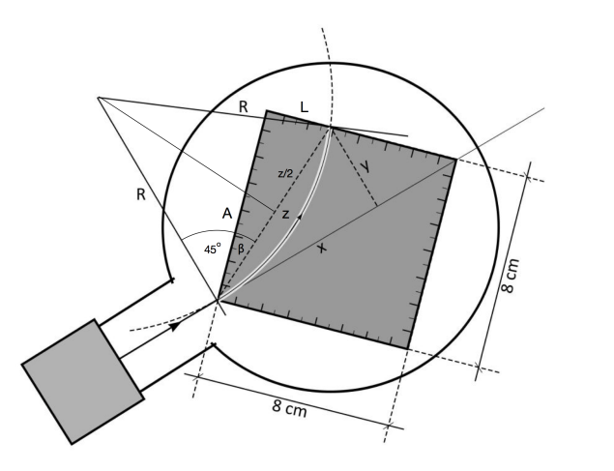Lampa Thomsona to szklana bańka, wypełniona powietrzem pod szczątkowym ciśnieniem. Głównym elementem lampy jest działo elektronów, widocznych w ciemni jako smuga, gdy oddziałują z ekranem pokrytym luminoforem. Ekran jest kwadratem o boku A = 80 mm, oznaczonym skalą milimetrową na każdym z boków.

Rys.1: Lampa Thomsona [1]

Trajektorię strumienia elektronów emitowanych z katody zakrzywia w okrąg zewnętrzne, jednorodne pole magnetyczne, którego źródłem są dwie cewki w tzw. układzie Helmholtza, czyli na wspólnej osi, w odległości równej promieniowi cewek. Regulując napięcie przyspieszające (a więc prędkość elektronów) lub prąd płynący przez cewki (indukcję pola magnetycznego obecnego w obszarze lampy), można uzyskać różne promienie okręgów R.

Zadaniem eksperymentatora jest znalezienie takich par prądu cewki IH oraz napięcia przyspieszającego U, dla których promień okręgu R jest jednakowy.

Długość R wyznacza się na podstawie śladu strumienia elektronów na luminoforze, w oparciu o odczytaną ze skali ekranu odległość L punktu przecięcia wiązki z krawędzią ekranu (rys. 1). Układ pomiarowy składa się z lampy Thomsona, zasilacza lampy umożliwiającego regulację napięcia przyspieszającego elektrony U, i z zasilacza prądu stałego płynącego w cewkach Helmholtza IH

Powyższy wstęp teoretyczny w większości został zapożyczony z instrukcji do laboratorium [1]

**Opracowanie pomiarów:**

1. Obliczanie wartość promienia R dla każdej wartości L.

Dzięki posiadanym danym L oraz A(długości boku ekranu), skorzystaliśmy z twierdzenia Pitagorasa aby obliczyć podstawę trójkąta równoramiennego o bokach R, oznaczoną zmienną Z:

$$Z=\sqrt{A^{2}+L^{2}}$$

Następnie wyznaczyliśmy jego kąt β przy podstawie:

$$β=\arccos\left(\frac{A}{Z}\right)$$

Obliczyliśmy wartość kąta α:

$$= 45°+β$$

Który pozwolił nam nawyznaczenie wysokości trójkąta H o bokach R ze wzoru:

$$H= \frac{Z}{2}∙\tan{ }$$

Następnie znając H obliczono długość boku R będącego równocześnie szukanym promieniem:

$$R=\sqrt{H^{2}+{\left(\frac{Z}{2}\right)}^{2}}$$

|  |  |  |  |
| --- | --- | --- | --- |
| L [mm] | 40 | 35 | 30 |
| R [mm] | 141,4 | 119,8 | 103,2 |
| β[°] | 26,6 | 23,6 | 20,6 |

1. Przeliczanie wartości prądu cewek Helmholtza IH na wartość indukcji pola magnetycznego. Do obliczeń użyto wzoru:

$$B=kI_{H}$$

Gdzie:

- bezwzględna przenikalność magnetyczna, N – liczba zwojów w cewkach Helmholtza, RH - promień cewek (równy odległości między cewkami)

Wyniki znajdują się w tabeli poniżej:

|  |  |  |  |  |  |  |
| --- | --- | --- | --- | --- | --- | --- |
| U, kV | L=40mm | | L=35mm | | L=30mm | |
| IH, A | B, mT | IH, A | B, mT | IH[A] | B, mT |
| 2.4 | 0.447 | 1.549704 | 0.527 | 1.827056 | 0.596 | 2.066 |
| 2.6 | 0.47 | 1.629443 | 0.539 | 1.868659 | 0.627 | 2.174 |
| 2.8 | 0.491 | 1.702248 | 0.57 | 1.976133 | 0.66 | 2.288 |
| 3 | 0.5 | 1.73345 | 0.583 | 2.021203 | 0.68 | 2.357 |
| 3.2 | 0.512 | 1.775053 | 0.602 | 2.087074 | 0.693 | 2.403 |
| 3.4 | 0.531 | 1.840924 | 0.614 | 2.128677 | 0.711 | 2.465 |
| 3.6 | 0.54 | 1.872126 | 0.63 | 2.184147 | 0.731 | 2.534 |
| 3.8 | 0.566 | 1.962265 | 0.659 | 2.284687 | 0.752 | 2.607 |
| 4 | 0.581 | 2.014269 | 0.67 | 2.322823 | 0.773 | 2.680 |
| 4.2 | 0.588 | 2.038537 | 0.684 | 2.37136 | 0.79 | 2.739 |
| 4.4 | 0.611 | 2.118276 | 0.71 | 2.461499 | 0.806 | 2.794 |
| 4.6 | 0.619 | 2.146011 | 0.718 | 2.489234 | 0.821 | 2.846 |

1. Wyznaczenie zależności między napięciem U przyspieszającym elektrony a indukcją B pola magnetycznego.

Z zasady zachowania energii:

1° $eU_{A}=\frac{mV^{2}}{2}$

2° $\frac{e}{m}∙U_{A}=\frac{V^{2}}{2}$

Następnie z prawa dynamiki ruchu po okręgu:

$$3° \frac{mV^{2}}{R}=e∙V∙B$$

$$4° \frac{e}{m}=\frac{V}{B∙R}$$

$$5° \frac{e}{m}=\frac{V^{2}}{2U_{A}}$$

6° $\frac{e}{m}=\frac{1}{2U_{A}}∙{\left(\frac{e}{m}∙B∙R\right)}^{2}$

7° $\frac{e}{m}=\frac{2U_{A}}{B^{2}∙R^{2}}$

8° $U_{A}=\frac{e∙B^{2}∙R^{2}}{2m}$

1. 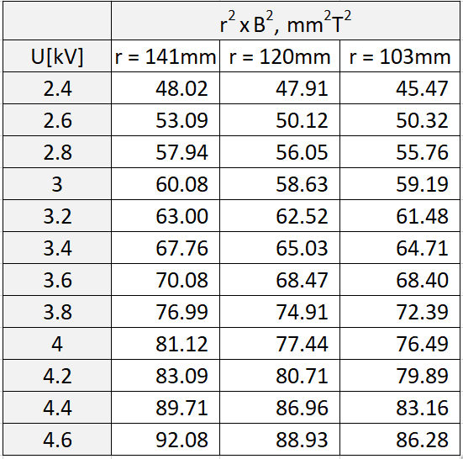Wykreślanie zależności U(R2B2) :

Dla lepszej wizualizacji funkcji trendu umieszczonej na wykresie nie użyliśmy jednostek miary

Rys.2: Wykres przedstawiający zależność napięcia U od współczynnika r2x B2 dla r = 0,141m

Rys.3: Wykres przedstawiający zależność napięcia U od współczynnika r2x B2 dla r = 0,12m

Rys.4: Wykres przedstawiający zależność napięcia U od współczynnika r2x B2 dla r = 0,103m

1. Następnie wyznaczyliśmy współczynniki kierunkowe prostych korzystając z metody regresji liniowej.

Dla R = 141 mm:

a1 = 4,99 x 1010 b1 = -1,8

u(a1) = 1,28 x 109 u(b1) = 91,6

zatem:

a1 = 4,99(13) x 1010 b1 = -1,8(92)

Dla R = 120 mm:

a2 = 5,22 x 1010 b2 = - 56

u(a2) = 1,22 x 109 u(b2) = 84,8

zatem:

a2 = 5,22(12) x 1010 b2 = - 56(85)

Dla R = 103 mm:

a3 = 5,49 x 1010 b3 = -181,64

u(a3) = 1,09 x 109 u(b3) = 74,34

zatem:

a3 = 55,2(11) b3 = -182(74)

1. Wyznaczyliśmy ładunek właściwy elektronu e/m.

Do obliczenia e/m wykorzystaliśmy wzór:

$$U_{A}=\frac{e∙B^{2}∙R^{2}}{2m}$$

Który można przekształcić do:

$U_{A}=\frac{e}{2m}∙\left(B^{2}∙R^{2}\right)$ Gdzie:

- UA to X

- B2R2 to Y

Powyższą postać można przekształcić do:

$$Y=\frac{e}{2m}∙X$$

$$\frac{e}{2m}=a$$

Zatem:

$\frac{e}{m}=2a$

|  |  |  |  |
| --- | --- | --- | --- |
| R, mm | 141 | 120 | 103 |
| e/m, C/kg x 1011 | 0,99 | 1,04 | 1,09 |

Zatem średnia wartość ładunku właściwego wynosi:

śr = 1,04 C/kg x 1011

1. Obliczyliśmy niepewności u(e/m) oraz zapisaliśmy wyniki w odpowiednim formacie.

Korzystamy ze wzoru na propagację niepewności:

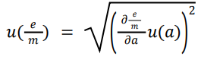

|  |  |  |  |
| --- | --- | --- | --- |
| R, mm | 141 | 120 | 103 |
| u(e/m), C/kg x 109 | 2,56 | 2,44 | 2,18 |
| e/m, C/kg x 1011 | 0,990(26) | 1,040(24) | 1,090(22) |

1. Wyznaczyliśmy niepewność rozszerzoną U(e/m):

$U\left(\frac{e}{m}\right)=k∙u_{śr}\left(\frac{e}{m}\right)$ gdzie k=2 (współczynnik poziomu ufności )

$U\left(\frac{e}{m}\right)=$ 2 · 2,39 · 109 = 4,78 · 109

Wartość tablicowa [2] ładunku właściwego elektronu wynosi:

11

Wartość bezwzględna z różnicy pomiędzy wartością tablicową ładunku właściwego elektronu, a tą obliczoną przez na wynosi:

|11 - 1,04 11 | = 7,19 1010 C/kg

Obliczona wartość jest większa od wyznaczonej przez nas niepewności rozszerzonej.

**Wnioski:**

W trakcie badania wyraźnie zaobserwowaliśmy zależność między energią strumienia elektronów a siłą indukcji pola magnetycznego, zmieniając jeden z tych parametrów natychmiast widzieliśmy znaczącą zmianę w torze ruchu elektronów.

Linia którą na luminoforze znaczyły przelatujące cząstki, była dość szeroka co bez wątpienia wpłynęło na dokładność pomiarów. Jednak mimo tego zależności U(R2xB2) okazały się mieć w przybliżeniu oczekiwany charakter liniowy.

Podczas testu zgodności różnica tablicowego wyniku ładunku właściwego elektronu i wyniku obliczonego przez nas okazała się większa od niepewności rozszerzonej. Zatem doświadczenie należy uznać za niezgodne. Przypuszczamy, że głównymi przyczynami niepowodzenia były błąd ludzki oraz nasze niewielkie doświadczenie.

**Bibliografia:**

[1] Instrukcja do powyższego laboratorium:

https://platforma.polsl.pl/rif/pluginfile.php/126/mod_resource/content/12/P2-E1-InstrukcjaStrona.pdf

[2] Wartości tablicowe ładunku właściwego elektronu:

https://physics.nist.gov/cgi-bin/cuu/Value?esme

[3] Ruch cząstki naładowanej w polu magnetycznym – OpenStax:

https://openstax.org/books/fizyka-dla-szk%C3%B3%C5%82-wy%C5%BCszych-tom-2/pages/11-3-ruch-czastki-naladowanej-w-polu-magnetycznym